Bin ich fit?! – Satz des Pythagoras I
Teilgebiet | Diagnoseaufgabe | Lernvideo | Quiz | Übung
Satz von Pythagoras - Grundbegriffe | Benenne die Fachausdrücke für die Strecken a, b und c 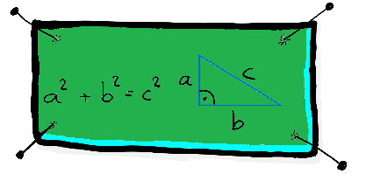
Satz von Pythagoras – Herleitung | Nenne ein anschauliches Beispiel des Satz des Pythagoras´
Satz von Pythagoras – Einstiegsbeispiele | Bestimme die Länge der Hypotenuse.
Satz von Pythagoras – Rechtwinkliges Dreieck | 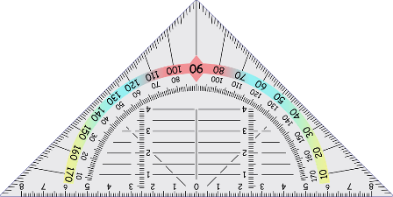  Berechne die Länge der Katheten eines Standard-Geodreiecks. Überprüfe durch Messung.
Satz von Pythagoras –  Allgemeines Dreieck | Bestimme den Flächeninhalt des Dreiecks.  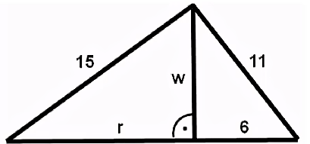
Satz von Pythagoras –  Gleichschenkliges Trapez | 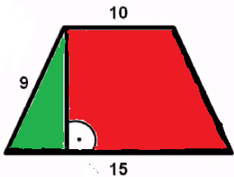  Bestimme den Umfang und den Flächeninhalt des gleich-schenkligen Trapez

